Kommunalunternehmen Coburger
Entsorgungs- und Baubetrieb Anstalt des
öffentlichen Rechts
Bamberger Straße 2-6

96450 Coburg

Analysebericht: Real-Time qPCR-Quantifizierung Nitrifikanten

Befundnummer: B250807004.NT
Probennummer: D250807004

Kunden- und Probenkennziffer:

Kundennummer | 491051 | Auftragsnummer | AB-250610
Probenentnahmeort | Kläranlage Coburg | Datum Analyse | 07.08.2025
Probenentnahmestelle | Nitrifikation 1+2 | Probenart / Matrix | Belebtschlamm
Datum Probenahme | 05.08.2025 | Prozessadditive

Kundenmessdaten (Probe):

Wassertemperatur (°C) | 20,9 | Schlammindex (ml/g) | 139
TS (g/l) | 2,94 | NH₄^{N} (mg/l) | 0,040
pH | 7,2 | NO₂^{N} (mg/l) | 0,023
Schlammvolumen (ml/l) | 430 | NO₃^{N} (mg/l) | 5,460

Abkürzungen/Erklärungen:

AOB | Ammonium oxidierende Bakterien
NOB | Nitrit oxidierende Bakterien
Nitrotoga | NOB der Gattung Nitrotoga spp.
NOB_{Gesamt} | Zellzahlen aller gemessenen Nitrit oxidierenden Bakterien
In Grün angegebene Werte geben die Analysendaten für lebende/aktive Bakterienzellen an:
Die Mengenangaben sind in 10⁸ Bakterien/ml dargestellt. Die Mengenangabe 10⁸ entspricht Einhundertmillionen, ein Wert z.B. von 4,5 x10⁸ Bakterien pro ml entspricht Vierhundertfünfzigmillionen Bakterienzellen pro Milliliter.

Ergebnisse:

Probennummer: | D250807004
Bakteriengruppe | Gesamtzellzahl  (10⁸/ml) | Lebendzellzahl  (10⁸/ml) | Lebendzellzahl  (%) | Verhältnis Nitrotoga/NOB | Verhältnis NOB gesamt / AOB
AOB | 9,47 | 6,87 | 72,50 | 0,000 | 1,102
NOB | 10,44 | 7,92 | 75,90 | 0,000 | 1,153
Nitrotoga | 0,00 | 0,00 | 99,40
NOB _{Gesamt} | 10,44 | 7,92 | 75,90
Nitrifikanten _{Gesamt} | 10,44 | 7,92 | 75,90

Anhang:
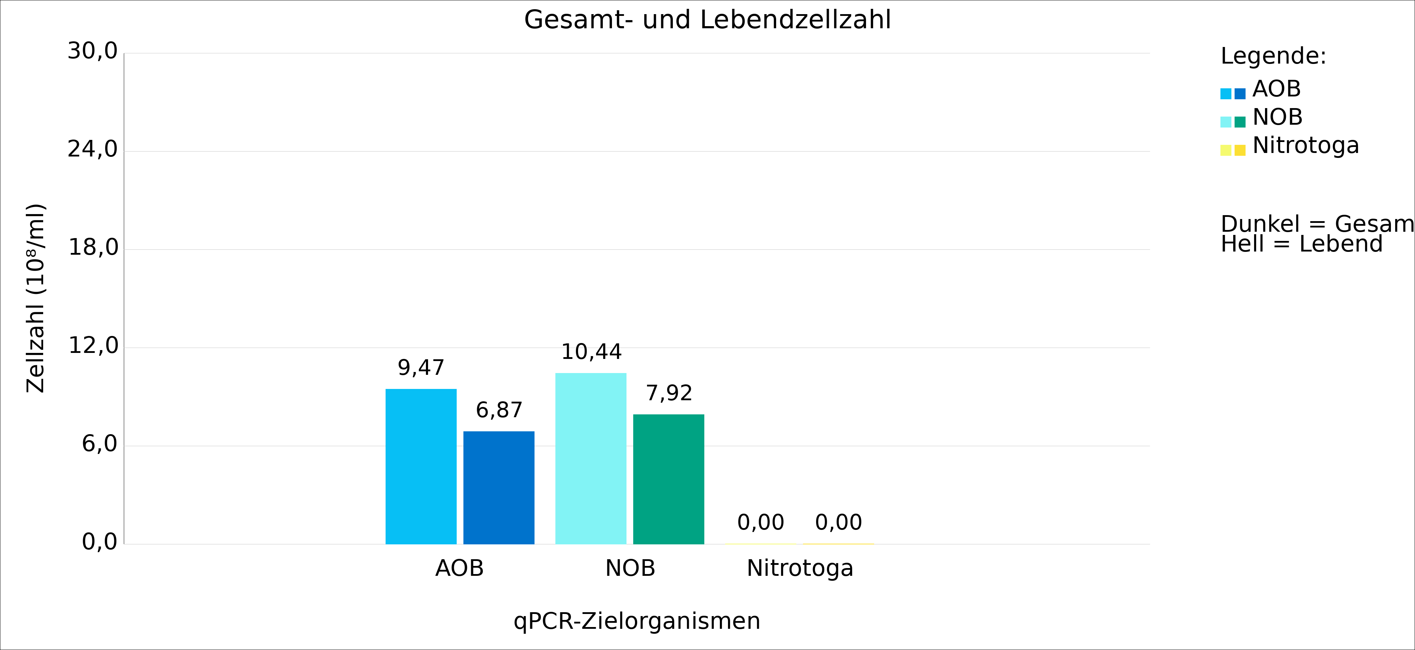

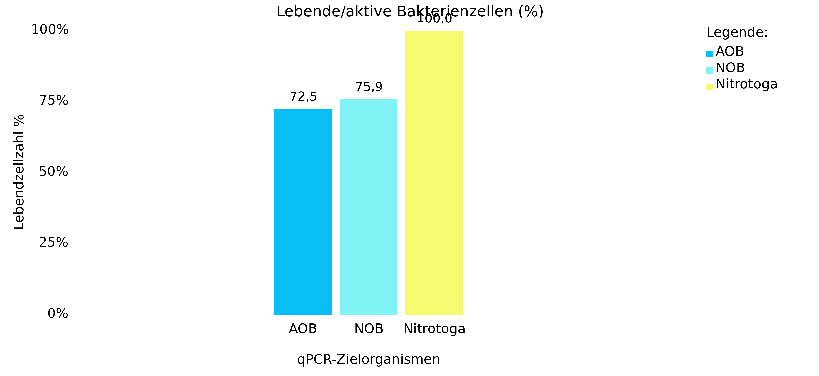

Fazit: Erstanalyse – kein Vergleich zu vorangegangenen Befunden möglich. Die AOB- und NOB-Zellzahlen liegen nach unseren Erfahrungswerten im typischen Bereich für kommunale Kläranlagen. In der Anlage sind mehr NOB als AOB vorhanden, was ebenfalls ein häufiges Bild darstellt. Nitrotoga spielt derzeit keine nennenswerte Rolle bei der Nitritoxidation. Der prozentuale Anteil lebender Zellen liegt im normalen Bereich, könnte jedoch etwas höher sein, um den Anteil aktiver Zellen in der Biomasse zu steigern. Die vorhandenen Zellzahlen und der Anteil lebender Zellen bei AOB und NOB reichen aktuell aus, um die anfallende Ammonium- und Nitritfracht vollständig umzusetzen. Das Verhältnis der Lebendzellzahlen von NOB zu AOB ist ebenfalls typisch für kommunale Anlagen und als positiv zu bewerten. Die Werte liegen laut Literaturangaben (NOB/AOB-Ratio 0,3–5,9) im normalen Bereich für einen stabilen Nitrifikationsprozess.

Analyse durchgeführt von: Dr. Thomas Benkert
Analysedaten geprüft von: Dr. Thomas Benkert

